
Activité 2 Au plus près du nuage
comprendre la notion de droite passant le plus près possible des points d’un nuage
Objectif :
TIC
Vie économique et professionnelle
THÈME

A, B et C
Un magasin d’une grande enseigne de parfumerie étudie l’évolution de son chiffre d’affaires (en millions d’euros) depuis son ouverture en janvier 2005.
1. Voici le nuage de points représentant cette évolution. L’année 2005 correspond à l’année de rang 1.
Chiffre d’affaires
en millions d’euros

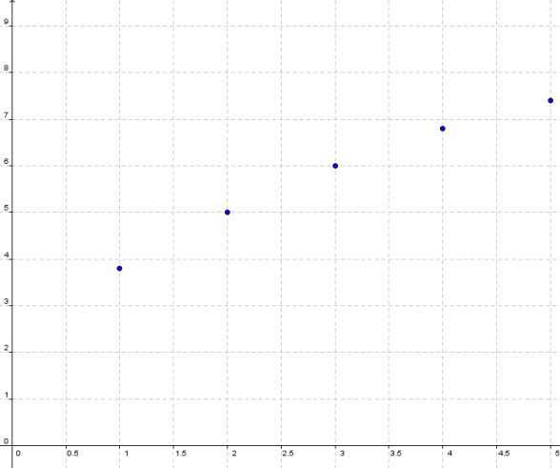
a. Quel est le chiffre d’affaires pour l’année 2007 ?
Rang de l’année
b. En quelle année le chiffre d’affaires est-il de 6 millions d’euros ?
c. Que peut-on dire du positionnement des points du nuage ?
2. On souhaite tracer une droite qui passe au plus près des différents points du nuage.
Cette droite est appelée droite d’ajustement.
a. La droite d’ajustement passe obligatoirement par le point moyen du nuage. Le point moyen d’un nuage a pour coordonnées les moyennes des coordonnées des points du nuage.

Déterminer les coordonnées du point moyen de ce nuage.
b. Ouvrir le fichier fourni « MTP_CH01_ActCD2_TIC_Belin.ggb », on visualise le nuage de points ainsi que le point moyen G et une droite (notée d) qui passe par G.
• Déplacer le curseur a, pour faire varier le coefficient directeur de la droite d.
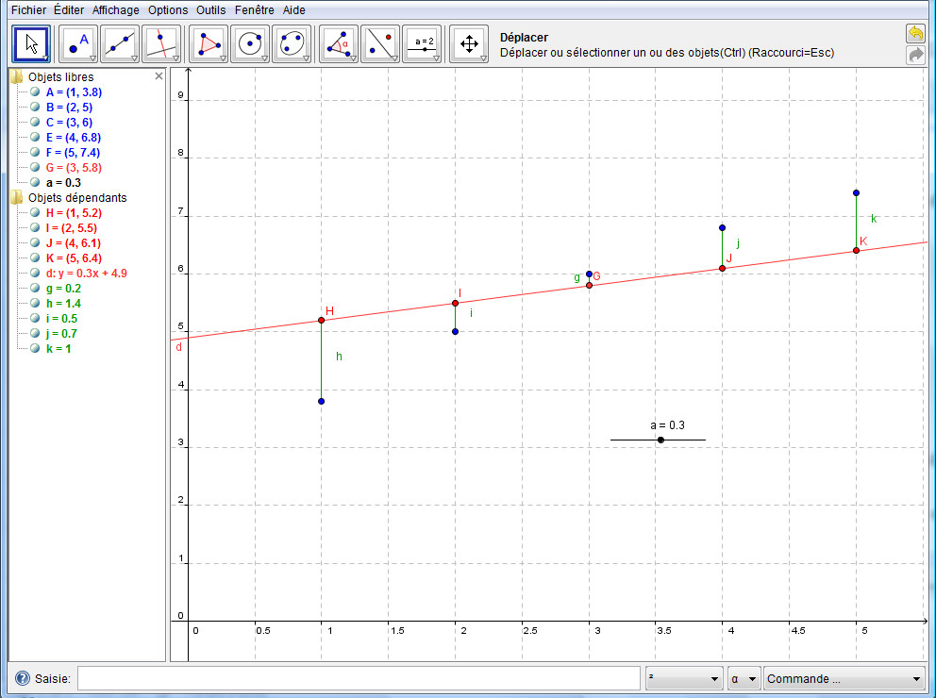
• Donner la valeur de a qui vous semble être celle correspondant à la droite passant au plus près des différents points du nuage.
• Donner l’équation de la droite d.
c. Sur le graphique apparaissent les différents segments entre les points du nuage et les points ayant la même abscisse sur la droite d.
La droite qui passe « au plus près » des cinq points de ce nuage est celle qui rend minimale la somme des carrés des longueurs de ces segments :
h² + i² + g² + j² + k².
• Taper dans la barre de saisie la formule :
h² + i² + g² + j² + k².
Une nouvelle variable notée b s’affiche alors dans les « objets dépendants ».
• Positionner le curseur a pour que cette variable h soit minimale.
Lire alors (dans la même fenêtre) l’équation de la droite d.
3. En utilisant la droite trouvée au 2.c, estimer :
a. le chiffre d’affaire du magasin en 2011.
b. à partir de quelle année, le chiffre d’affaires pourrait dépasser les 7 millions d’euros.

